IntelliJ IDEA 激活教程2018年12月14日™

1. 介绍

IDEA 全称 IntelliJ IDEA，是java编程语言开发的集成环境。IntelliJ在业界被公认为最好的java开发工具之一，尤其在智能代码助手、代码自动提示、重构、J2EE支持、各类版本工具(git、svn等)、JUnit、CVS整合、代码分析、 创新的GUI设计等方面的功能可以说是超常的。IDEA是[JetBrains](https://baike.baidu.com/item/JetBrains" \t "_blank)公司的产品，这家公司总部位于[捷克共和国](https://baike.baidu.com/item/%E6%8D%B7%E5%85%8B%E5%85%B1%E5%92%8C%E5%9B%BD/418555" \t "_blank)的首都[布拉格](https://baike.baidu.com/item/%E5%B8%83%E6%8B%89%E6%A0%BC/632)，开发人员以严谨著称的东欧程序员为主。它的旗舰版本还支持HTML，CSS，PHP，MySQL，Python等。免费版只支持Java等少数语言。

1. 下载安装

<https://www.jetbrains.com/idea/download>

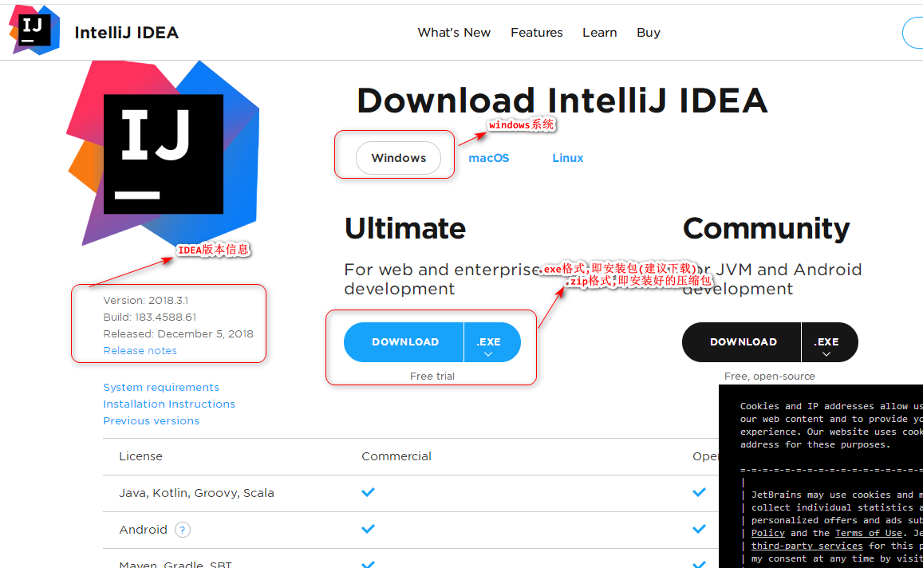

1. 激活
2. **购买正版(建议)**

<https://www.jetbrains.com>

1. **临时注册码,短暂的使用期限,逾期还得激活**

<http://idea.lanyus.com/>

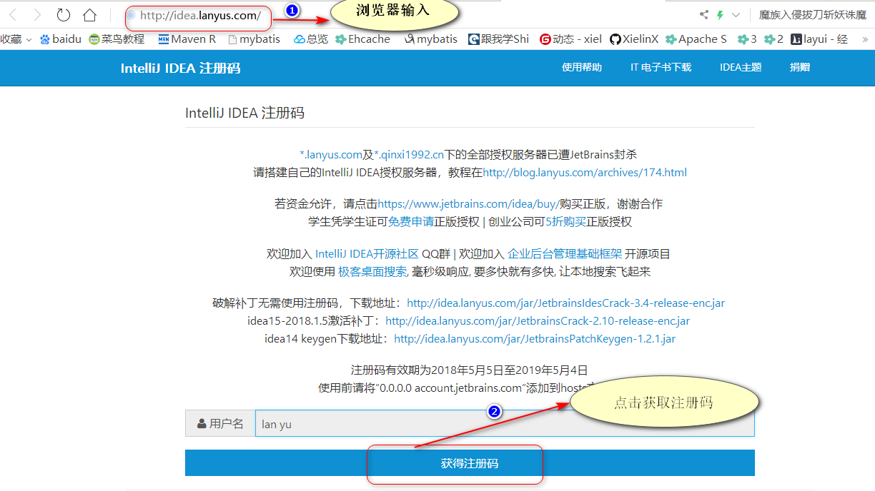

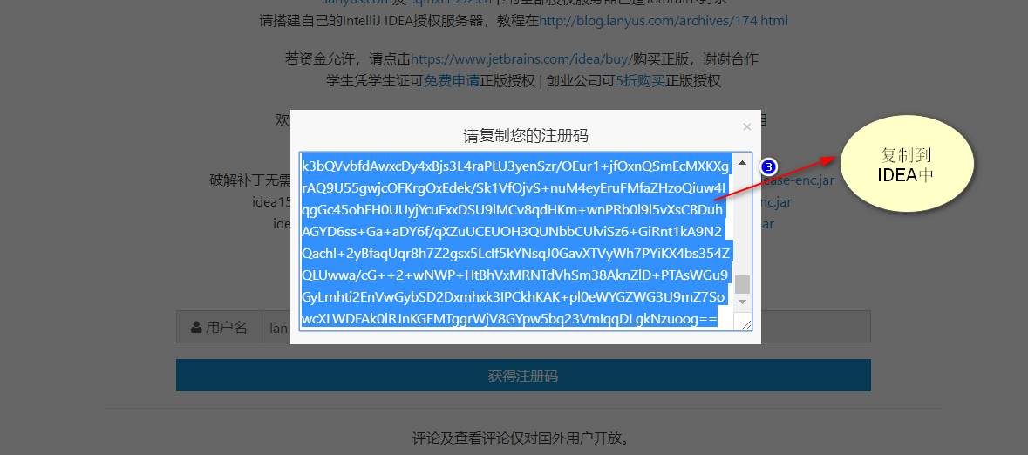

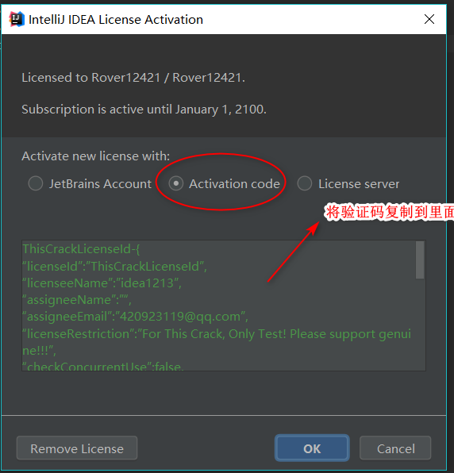

查看期限

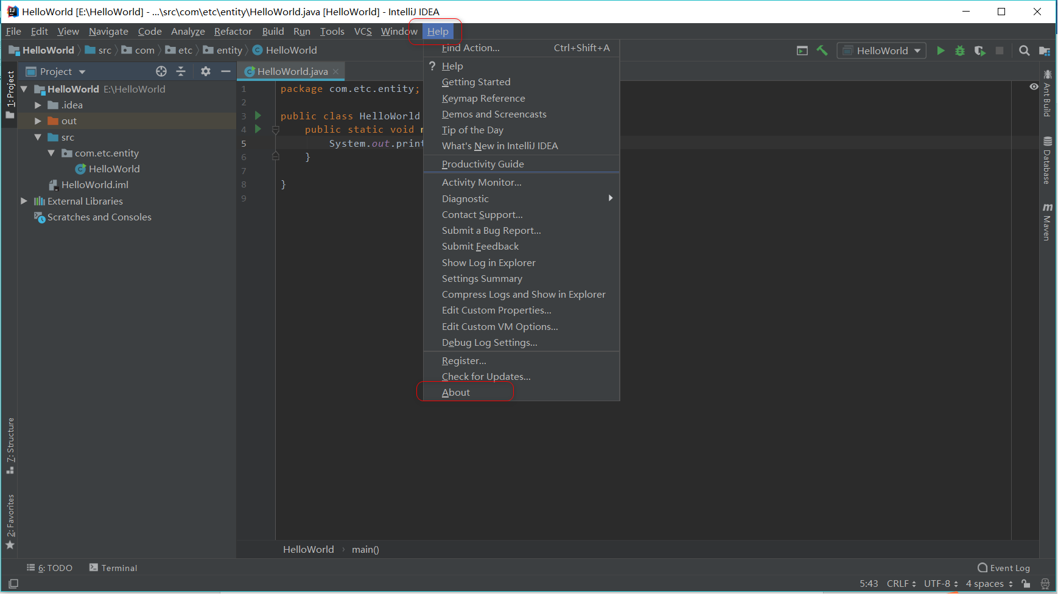

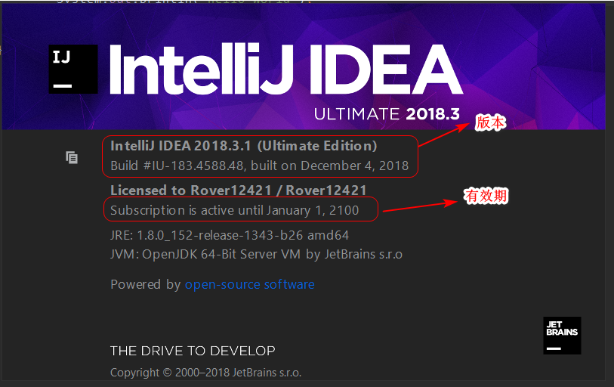

1. **破解,时限更长**
2. 到网址: <http://idea.lanyus.com/>下载jar包

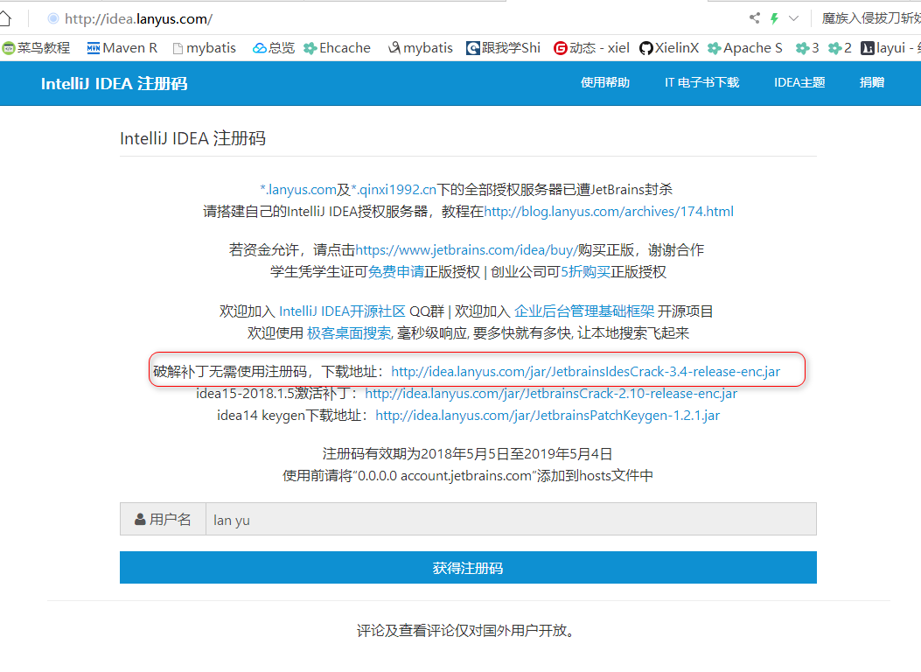

1. 将下载好的jar包放置你的intelliJ IDEA安装文件里的bin文件夹里,如我的安装路径是E:\IntelliJ IDEA 2018.3.1

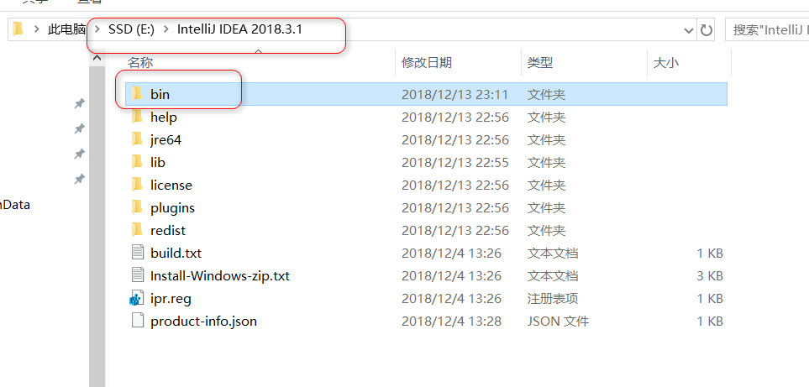

1. 打开bin文件夹里的idea.exe.vmoptions或者idea64.exe.vmoptions文件,加入: -javaagent:E:\IntelliJ IDEA 2018.3.1\bin\JetbrainsIdesCrack-3.4-release-enc.jar (我安装的64位IDEA)

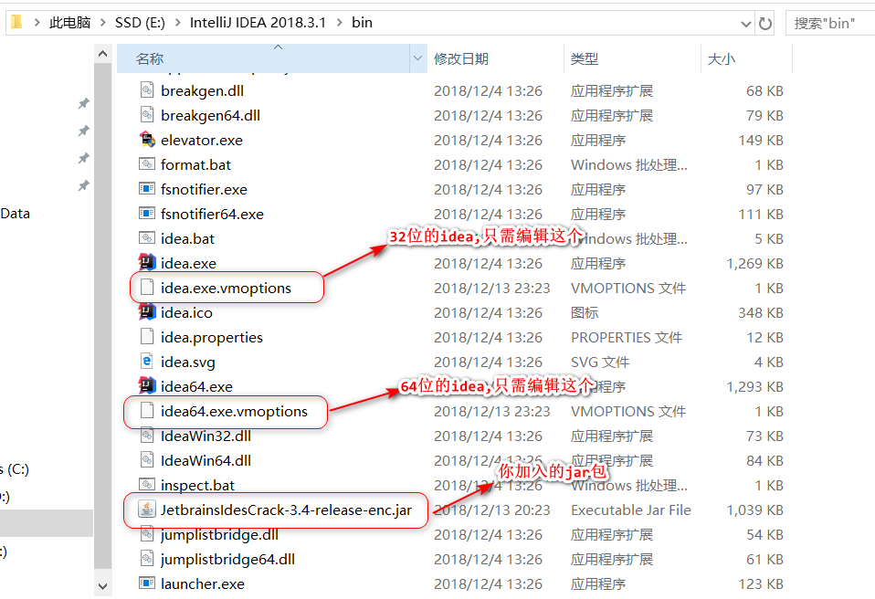

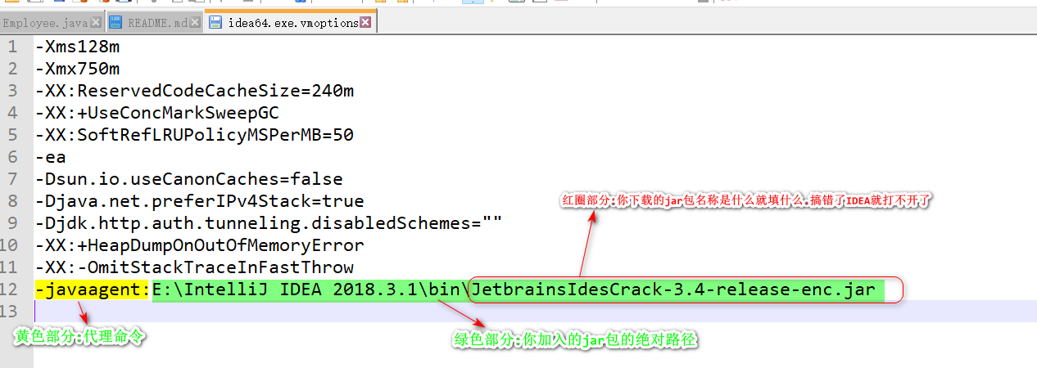

1. 开启IntelliJ IDEA,找到注册页面选中按钮Activation code并将**激活码**复制到文本框中,点击OK就可

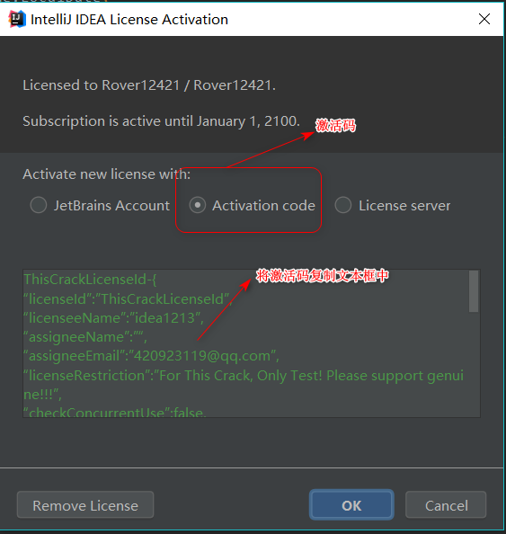

激活码

ThisCrackLicenseId-{

“licenseId”:”ThisCrackLicenseId”,

“licenseeName”:”idea1213”,

“assigneeName”:”“,

“assigneeEmail”:”idea@126.com”,

“licenseRestriction”:”For This Crack, Only Test! Please support genuine!!!”,

“checkConcurrentUse”:false,

“products”:[

{“code”:”II”,”paidUpTo”:”2099-12-31”},

{“code”:”DM”,”paidUpTo”:”2099-12-31”},

{“code”:”AC”,”paidUpTo”:”2099-12-31”},

{“code”:”RS0”,”paidUpTo”:”2099-12-31”},

{“code”:”WS”,”paidUpTo”:”2099-12-31”},

{“code”:”DPN”,”paidUpTo”:”2099-12-31”},

{“code”:”RC”,”paidUpTo”:”2099-12-31”},

{“code”:”PS”,”paidUpTo”:”2099-12-31”},

{“code”:”DC”,”paidUpTo”:”2099-12-31”},

{“code”:”RM”,”paidUpTo”:”2099-12-31”},

{“code”:”CL”,”paidUpTo”:”2099-12-31”},

{“code”:”PC”,”paidUpTo”:”2099-12-31”}

],

“hash”:”2911276/0”,

“gracePeriodDays”:7,

“autoProlongated”:false

}

1. 打开IDEA,查看期限



**IntelliJ IDEA-2019** 2019-05-24

**说明:**

当前最新版本为2019.1.2,如果你想升级版本.原看来的激活方式无效了.

便宜有效的激活方式如下: 参考<https://blog.csdn.net/qq_42914528/article/details/89710864>

**第一步**: ①官网下载安装,<https://www.jetbrains.com/idea/download/#section=windows>

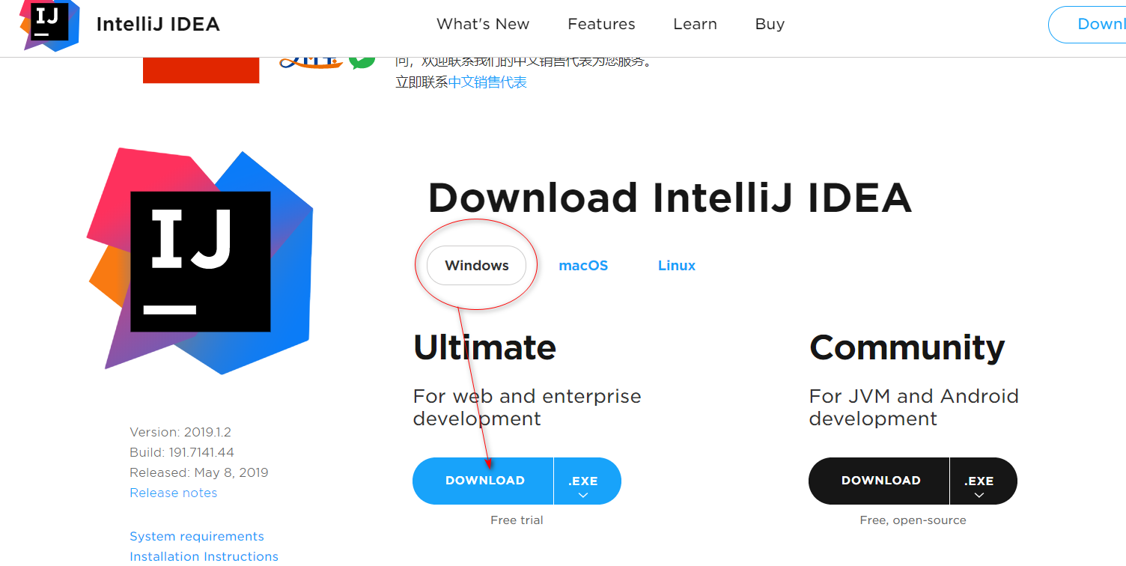

②安装:根据电脑系统位数选择安装,

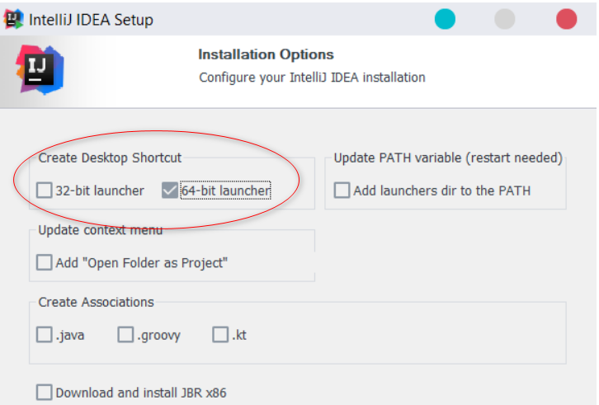

**第二步**:破解

1. 下载jar包,并放到IDEA安装包的bin文件加里

Jar: 链接：https://pan.baidu.com/s/1SmCHNxxA-zxnbBcYxFv5Bw

提取码：gec4

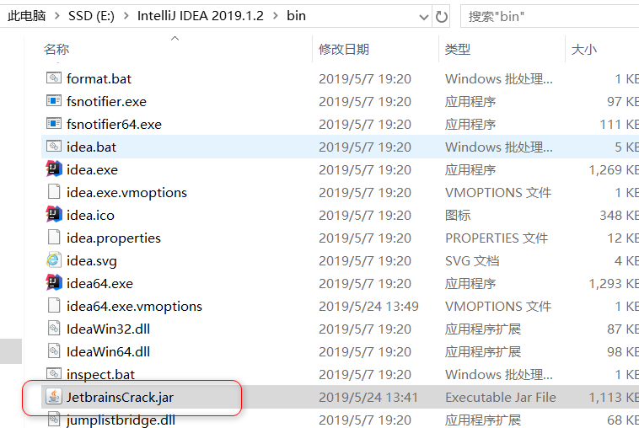

2.打开IDEA软件,试用30天.打开help🡪Edit Customer VM Options

它会提醒你是否要创建文件,是,然后自动打开一个配置文件,增加也得代理命令: -javaagent:E:\IntelliJ IDEA 2019.1.2\bin\JetbrainsCrack.jar

切记不要在bin\下直接修改,要使用IDEA打开,路径不要写错,否则IDEA打不开.

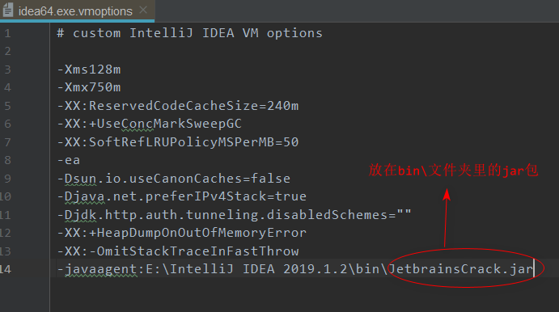

**第三步**:重启IDEA,打开Help🡪 Register”，选择License server方式，地址填入：http://jetbrains-license-server （可能会自动填上）  
看到Licensed to 用户名，即激活成功。

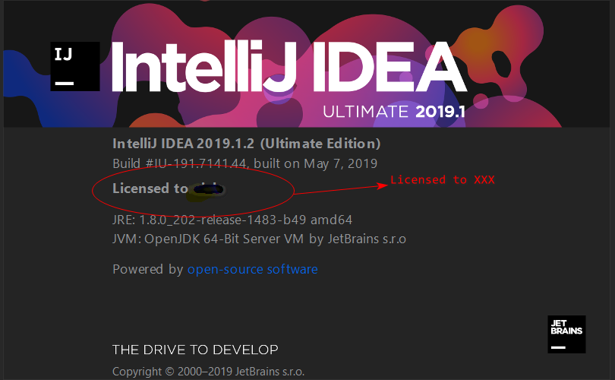

2019-06-20

今天打开IDEA发现说啥许可证过期?

原因:破解的bin文件夹下的一个命令没了,--javaagent….

加上就ok了

**IDEA共同配置**

